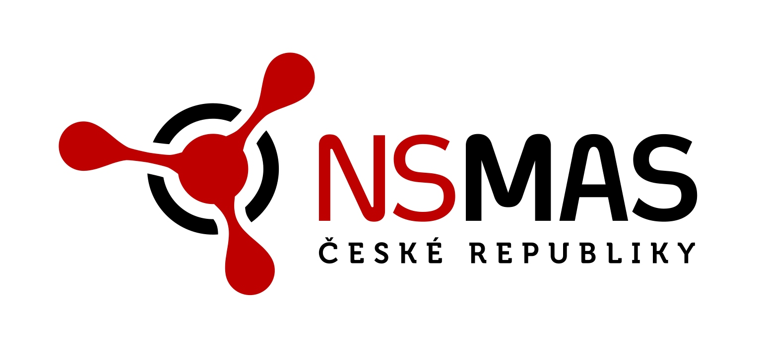
P R O J E K T O V Ý L I S T 2014+
Chcete v našem regionu něco podnikat, máte něco zajímavého v plánu ?
Napište nám o tom ! Vyplňte projektový list zašlete nám ho. Vaše nápady zahrneme
do připravované Strategie komunitně vedeného místního rozvoje pro území
MAS POHODA venkova na plánovací období 2014 - 2020.
www.pohodavenkova.cz

Identifikace projektu
Název projektu

Žadatel (nositel projektu)
Místo realizace (+ kde se realizace projeví)
Předpokládaní partneři a spolupracující organizace
Typ projektu | Investiční Neinvestiční Investiční i neinvestiční
Oblast, obor (např. cest. ruch, zeměděl., sport, kultura atd.)

Popis projektu
Současný stav (zdůvodnění potřeby projektu)
Celkový záměr projektu (krátký popis toho, co se bude dělat)
Cílové skupiny (pro koho je projekt určen)
Cíle projektu = co bude výsledkem (co vznikne, co se stane, postaví, zajistí atd.)

Trvání projektu (předběžný harmonogram)
Měsíce a roky realizace: od-do (předběžně)

Finanční plán projektu (odhad)
Celkové náklady vč. DPH
Vlastní prostředky nebo další zdroje (úvěr, prostředky partnerů atd.)

Zpracoval:
Jméno a příjmení: Datum:
Organizace:
Kontakt: Podpis:

Databáze evidovaných projektů bude na webu MAS POHODA venkova postupně doplňována a prezentována.

Projektový list si je možné stáhnout na www.pohodavenkova.cz pod odkazem Strategie 2014+.

A N K E T A

Oblast č. 1: Místní akční skupina POHODA venkova Oblast č. 2: Rozvoj území

Jak jste se o MAS POHODA venkova dozvěděli ? Co se Vám ve Vaší obci líbí ?
- z internetu ………………………………………………………………
- z tisku ………………………………………………………………
- z obecního úřadu ………………………………………………………………
- od známého ………………………………………………………………
- byl(a) jsem osloven(a) pracovníky MAS nebo jejími členy ………………………………………………………………

Víte, čemu se MAS POHODA venkova věnuje ? Co se Vám ve Vaší obci nelíbí?
- Ano ………………………………………………………………
- o činnosti MAS mám povědomí, ale potřebuji více informací ………………………………………………………………
- nevím, rád(a) bych se to dověděl(a) ………………………………………………………………
- nevím a nezajímá mě to ………………………………………………………………

Přispívá MAS POHODA venkova svojí činností k rozvoji regionu ? Co by se mělo ve Vaší obci zlepšit či změnit ?
- ano, jednoznačně přispívá k rozvoji ………………………………………………………………
- ano, aktivity MAS na území mají význam ………………………………………………………………
- ano, MAS usnadňuje práci obcím v regionu ………………………………………………………………
- ano, MAS pracuje dobře ………………………………………………………………
- ano, ale měla by více informovat o své činnosti ………………………………………………………………
- MAS přispívá k rozvoji pouze částečně, mohla by přispívat více ………………………………………………………………
- MAS nepřispívá k rozvoji regionu ………………………………………………………………

Znáte metodu Leader, kterou místní akční skupiny pracují ? Co považujete za hlavní priority Vaší obce ?
- Ano ………………………………………………………………
- trochu, ale potřebuji o ní získat více informací ………………………………………………………………
- neznám, ale rád(a) bych se to dověděl(a) ………………………………………………………………
- neznám ………………………………………………………………

Využíváte internetové stránky www.pohodavenkova.cz ? Jste spokojeni s životem ve Vaší obci ?
- ano, jsem pravidelným návštěvníkem a) ano
- ano, občas na ně zavítám b) spíše ano
- jednou jsem je navštívil(a) c) spíše ne
- nevyužívám d) ne

Jsou pro Vás informace na internetových stránkách dostatečné ? Je zázemí pro život ve Vaší obci dostatečné ?
- ano, najdu tam vše, co potřebuji a považuji za důležité a) ano, je dostatečné
- stránky poskytují dostatek informací, ovšem jsou nepřehledné b) částečně dostatečné
- zveřejněné informace jsou pro mě nedostatečné c) ne, je nedostatečné

Čemu by se měla MAS POHODA venkova věnovat ? Jste rádi, že Vaše obec spadá pod MAS Pv ?
- MAS by měla pokračovat v započatých aktivitách a vylepšovat je a) ano
- MAS by měla rozšířit svoji činnost o další aktivity b) je mi to jedno
- MAS by měla pokračovat v nastoleném trendu c) ne

Na závěr nám prosím napište, v jaké obci, příp. její části žijete: ......................................................................................

Prostor pro Vaše připomínky:

!!! Předem Vám moc děkujeme za vyplnění a následné odevzdání !!!

Vyplněný Projektový list a Anketu je možné odevzdat nejpozději do 30. dubna 2014 následujícími způsoby:
- odeslat elektronicky na emailovou adresu manager.pohoda@val.cz
- odevzdat v kanceláři MAS POHODA venkova (Val 26, 518 01 Dobruška, 1. patro budovy OÚ)
- odeslat poštou na adresu MAS POHODA venkova, Val 26, 518 01 Dobruška

Kontakty pro případné dotazy:

Ing. Tomáš Vidlák, manažer MAS Luboš Řehák, předseda MAS
Telefon : +420 604 535 956 Telefon : +420 602 114 007
E-mail : manager.pohoda@val.cz E-mail : lubos.rehak@val.cz

